Martes
23
de Marzo

Sexto de Primaria
Ciencias Naturales

Cambios temporales de los materiales

Aprendizaje esperado: Caracteriza e identifica los cambios temporales y permanentes en algunos materiales y fenómenos naturales del entorno.

Énfasis: Identifica las características generales de los cambios temporales en los materiales (cambios físicos): algunos cambios de estado y formación de mezclas heterogéneas.

¿Qué vamos a aprender?

Identificarás las características generales de los cambios temporales en los materiales, los cambios físicos: algunos cambios de estado y formación de mezclas heterogéneas.

¿Qué hacemos?

Lee la siguiente anécdota que le sucedió a Daniel, cuando iba a la escuela.

Cierto día la mamá de Daniel lo llevo a la escuela y cuando regresó por él, al terminar las clases, le comentó que no sabía dónde estaba su lonchera. Al llegar a casa la buscaron, y la encontraron junto a la ventana. Al abrirla descubrieron que, por el calor que había hecho, la gelatina se había derretido y el plátano, que ya estaba maduro, se había puesto negro.

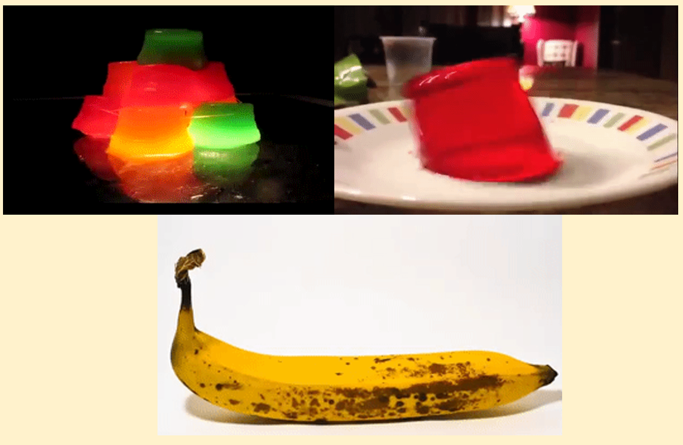

Daniel metió la gelatina y el plátano en el refrigerador y, más tarde le preguntó a su mamá: ¿por qué la gelatina regresó a su estado original mientras que el plátano seguía negro y casi aguado? Si el calor produjo los cambios, ¿por qué el frío revierte uno y al otro no?

Y justamente en esta sesión vas a aprender e identificar algunos cambios. Recuerda que has estado estudiando los materiales, entonces, estos cambios que vas a estudiar son los que le ocurren a algunas cosas a tu alrededor. ¿Han observado cómo cambian algunos materiales en la naturaleza?

Algunas condiciones que pueden producir algunos cambios en los materiales, como el frío, el calor y la lluvia, entre otros, como los cambios que ocurrieron en los alimentos del almuerzo de su hijo, fueron causados por el calor. Has observado que los materiales tienen diversas propiedades y que pueden pasar por algunos cambios.

Algunos materiales son elásticos o muy duros porque no se pueden rayar y otros son tenaces porque no se rompen fácilmente.

“Las propiedades de los materiales”

Dependen de su composición y organización (a nivel de sus partículas)
- Estas determinan si los materiales
- Pueden cambiar o transformarse
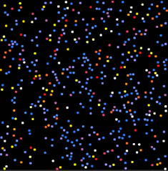

Y estas propiedades dependen de su composición y su organización y, también de esto depende que puedan cambiar o transformarse. Algunas de esos cambios son temporales, mientras que otros son permanentes.

El cambio depende, en gran medida de las propiedades de los materiales y de su composición. Algunos materiales pueden cambiar o transformarse sin dejar de ser lo que son; por ejemplo, unas ligas.

Toma una liga, estírala y luego suelta, observa lo que sucede. Las ligas son elásticas, vuelve a su estado original y al estirarla, la transformas. Pero eso es un cambio temporal como se ha mencionado anteriormente esta es una propiedad de los materiales.

Cuándo se refiere a que fue temporal es ¿porque duró un momento o poco tiempo?
Aunque no es lo más importante, pues un cambio temporal puede durar mucho tiempo. Otro ejemplo, si pones agua en una olla con una tapa de vidrio transparente y la calientas lo suficiente hasta que hierva, observaras cómo se convierte en vapor, pero el vapor que llega a la tapa se condensa y vuelve a su forma líquida. Ahora, si metes el agua al congelador se podría enfriar hasta obtener hielo. ¿Qué cambios tenemos en estas situaciones?

El agua líquida se transforma en vapor y luego otra vez se vuelve líquida. Y, por otra parte, el agua líquida se vuelve sólida. ¡Son cambios de estado! El agua pasa de un estado a otro, pero nunca deja de ser agua. Cuando estiras la liga, ¿deja de ser liga?

No, es el mismo material, liga de hule o caucho, el cambio sólo es en su longitud y su grosor.

Como podrás observar, más que por su duración en tiempo, una transformación temporal se refiere a un cambio físico en el que un material puede regresar a su estado inicial. ¿En las transformaciones permanentes no hay modo de que el material regrese al estado inicial?

En general, así es. pero, primero, céntrate en los cambios temporales.

“Transformaciones temporales”

Son los cambios físicos que experimentan los materiales, en los que puede cambiar tanto su forma e incluso sus propiedades, pero no su composición

Son cambios reversibles
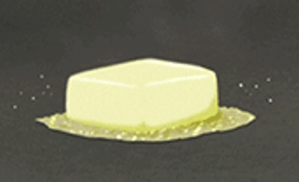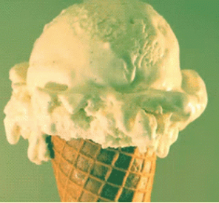

Hay transformaciones donde intervienen dos o más materiales que pueden mezclarse, o bien, hay materiales que pueden ser muy distintos al cambiar de estado con las variaciones de temperatura, pero cada uno de esos materiales mantiene su composición y su estructura, y pueden regresar a sus estados iniciales.

Piensa en la anécdota de Daniel: la gelatina se derritió por el calor, pero al enfriarla, se volvió sólida de nuevo, porque, como material, seguía siendo gelatina y sólo pasó por un cambio de estado. Esa fue una transformación temporal, sin importar cuánto tiempo estuvo derretida la gelatina.

Sin embargo, en el caso del plátano, aunque se puso en un lugar fresco, la transformación fue permanente, porque su composición ya era diferente. Su consistencia y color indicaban que “ya no era el mismo plátano del estado inicial” esto es una transformación permanente.

Debido a que la transformación había actuado en su composición. Para complementar la información, lee la información que tiene tu libro de texto de Ciencias Naturales en la página 94.

https://libros.conaliteg.gob.mx/20/P6CNA.htm?#page/94

“Existen cambios que provocan que los materiales dejen de ser lo que antes eran y otros que permiten a los materiales regresar a su estado inicial. Estos cambios son permanentes y temporales. En las transformaciones o cambios permanentes los materiales no pueden regresar a su composición original; por ejemplo, después de cocinar cualquier alimento crudo, quemar papel o madera o que se consuma una vela, su composición cambia y tienen características diferentes. Un cambio temporal ocurre cuando el agua o la mantequilla al exponerlas a una temperatura alta pasan del estado sólido al estado líquido mientras que ante una temperatura baja regresan al estado sólido.”

Recuerda: En los cambios temporales no se altera la composición de los materiales, los cambios son principalmente físicos y pueden regresar al estado inicial. Al contrario, en las transformaciones permanentes sí se altera la composición, los materiales se vuelven diferentes y no pueden regresar a su estado inicial.

Realiza el siguiente experimento para confirmar estas diferencias. Los materiales que necesitas son:

- 1 globo mediano
- 1 embudo pequeño
- 1 botella de plástico de ½ L
- 1 cuchara
- Vinagre
- Bicarbonato de sodio

Procedimiento:
- Usa el embudo para adicionar una cucharada de bicarbonato dentro del globo.
- En la botella agrega aproximadamente 200 ml de vinagre.
- Con cuidado, coloca el globo en la boca de la botella, sin que se salga el bicarbonato.
- Una vez que el dispositivo esté listo, sujeta bien el globo y vacía el bicarbonato en el vinagre de la botella.
- Se observa lo que sucede.

¿Qué observaste?

Al caer el bicarbonato, sucedió algo, con el vinagre, porque empezó a burbujear y se hizo como espuma. Luego el globo se empezó a inflar ¿dónde ocurrió una transformación temporal?

La transformación temporal ocurrió en el momento en que se infló el globo, porque sólo fue un cambio físico, se estiró al llenarse de gas, pero si dejas que se desinfle volverá a su estado inicial y, lo más importante, es que sigue siendo un globo de hule y ¿dónde crees que ocurrió una transformación permanente? La transformación permanente ocurrió con el bicarbonato y el vinagre.

Lo que observaste en la botella fue una efervescencia. El bicarbonato y el vinagre reaccionaron químicamente y produjeron dióxido de carbono que hizo que el globo se inflara y eso quiere decir que la composición del vinagre y el bicarbonato ya no es la misma, ya no pueden regresar a su estado inicial.

En este momento céntrate solamente en los cambios temporales. Con lo siguientes materiales realiza un pequeño reto en el que tienes 1 y 2 minutos para demostrar tres ejemplos de cambios temporales con estos materiales.
- una hoja de papel
- una bola de plastilina
- un globo ya inflado.

Por ejemplo, con la hoja de papel puedes realizar un barco o un avión, con la plastilina modela una figura etc.

Estos son ejemplos de cambios temporales, al hacer un barco o un avión con la hoja de papel, ya no tiene su forma inicial, pero el cambio es temporal, si lo desdoblas, vuelvo a tener una hoja, un poco doblada, pero sigue siendo papel.

Con la plastilina al modelarla y obtener una figura, pero si la aplastas y la vuelves a amasar, vuelve a tener una bola de plastilina.

En ambos casos, el cambio fue de forma física y fue totalmente reversible. La composición del material no cambió. ¿Y el globo, qué puedes hacer?

Si haces pequeños papelitos, toma el globo y frótalo en tu cabello, luego acércalo a los papelitos y comenzarán a adherirse, este es un cambio temporal y no deja de ser globo de hule en ningún momento.

En una sesión anterior, observaste otro caso, ¿Recuerdas el experimento del efecto invernadero? donde el chocolate se derritió con el calor. ¿Crees que el chocolate puede regresar a su forma original una vez derretido?

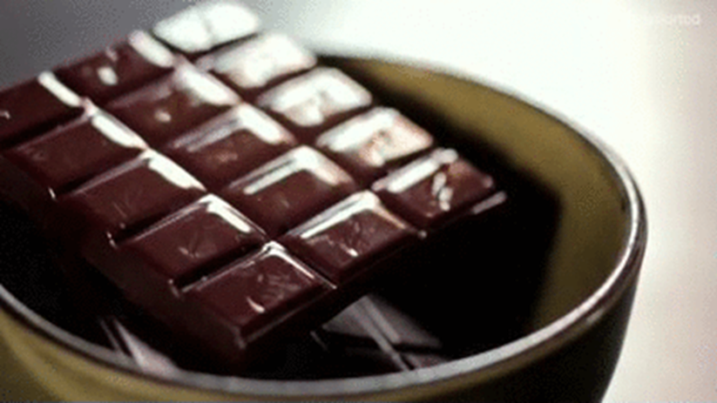

Sí, porque sólo es un cambio de estado como en el caso del agua y la gelatina, si lo enfrías vuelve a endurecerse. No queda de la misma forma, pero sigue siendo chocolate. ¿Esto de los cambios temporales ya te está quedando más claro?

Otro ejemplo es cuando calientas una vela, la puedes derretir y la cera se vuelve líquida, pero, al enfriarse, la cera se hace sólida y regresa a su estado inicial, piensa en otro que no sea por cambio de estado.

Para terminar, conoce la historia de tus amigos Cupertino y Don Leopoldo, quienes también se estuvieron preguntando acerca de estas transformaciones.

“Transformaciones Temporales”

Un día Cupertino se encontraba solo en una habitación, miraba a izquierda y derecha con impaciencia.

Cupertino: ¡Qué raro! Ya pasaron más de diez minutos y no llega Don Leopoldo. ¿Por qué se tardará tanto? Me dijo que se iba a bañar antes de venir, pero… yo creo que estaba tan sucio que se puso a remojar bastante tiempo… ji ji ji

En ese momento entro Don Leopoldo a la habitación, un poco agitado.

Don Leopoldo: ¡Uf, uf, uf! ¡Hola Cupertino! Disculpa mi retraso.
Cupertino: ¡Hola Don Leopoldo! Lo estaba esperando. ¿Recuerda que quedamos de vernos aquí para que me ayudara a pensar en algunos ejemplos de cambios temporales en los materiales?
Don Leopoldo: Sí, lo recuerdo bien. Me tardé un poco porque, después de bañarme, me iba a afeitar, pero el espejo del baño estaba muy empañado. Y como no podía ver mi reflejo, tuve que esperar un rato para que el espejo se desempañara.

Cupertino: ¿En serio, Don Leopoldo? ¿Se iba a afeitar? Pero si siempre usa su bigote así de grandote.
Don Leopoldo: ¡Hum! Me afeito la barba, y el bigote sólo lo recorto un poco. Así me mantengo atractivo, como galán de cine.
Cupertino: ¡Híjole, Don Leopoldo! Ahora sí me apantalló. Pero, si quiere ser como un héroe de película, ayúdeme a pensar en ejemplos de cambios temporales en los materiales.

Don Leopoldo: ¡No tienes de qué preocuparte, Cupertino! Este es un trabajo para… ¡Don Leopoldo! Yo te puedo dar muchos ejemplos, sólo dime una cosa: ¿qué son los cambios temporales de los materiales?

Cupertino: ¡Ay, Don Leopoldo! Pues, a ver… nos explicaron que los cambios temporales de los materiales son aquellos que les permiten regresar a su estado inicial, como cuando un material se expone a una temperatura alta y se calienta, pasa del estado sólido al líquido, o al gaseoso; y luego, cuando disminuye la temperatura y se enfría, regresa al estado líquido o al sólido.

Don Leopoldo: ¡Ah! Los cambios de estado. Pues ya tengo un ejemplo. Dime, ¿te gusta bañarte con agua caliente?
Cupertino: Mmh… Pues sí, en los días que hace frío. ¿Por qué?
Don Leopoldo: Mientras me bañaba vi que el agua líquida y caliente cambiaba a vapor, y luego, el vapor que entró en contacto con el espejo se enfrió y se condensó regresando al estado líquido. Por eso se empañó el espejo del baño.
Cupertino: ¡Sí!, cuando nos bañamos, ocurren transformaciones temporales, ¡como los cambios de estado del agua!

Don Leopoldo: ¡Exactamente! Eso es algo que podemos observar en la vida diaria.
Cupertino: ¡Oiga don Leopoldo! ¡Qué buen ejemplo me ha dado! ¿Conoce otro?
Don Leopoldo: ¿Otro ejemplo? Este… pues…
Cupertino: ¿Se ha puesto nervioso? Si no conoce otro ejemplo, no hay problema. Le están escurriendo gotitas de sudor por la frente, parece que se está derritiendo.
Don Leopoldo: No es sudor… es que… no me sequé bien el cabello. Y… pues… ¡Ya lo tengo! Conozco un ejemplo tiene que ver con eso.

Cupertino: ¿Con su sudor?
Don Leopoldo: No, con mi sudor no, ¡con derretirse! Dime, ¿nunca has dejado un pedazo de mantequilla al calor del sol?
Cupertino: No, pero la he dejado en el sartén caliente para preparar mi desayuno.
Don Leopoldo: El caso es igual. Dime ¿qué pasa con la mantequilla si la calientas y luego dejas que se enfríe?

Cupertino: Pues muy fácil, se derrite y… ¡Don Leopoldo! ¡Usted es mi héroe! La mantequilla pasa de estado sólido a líquido al calentarse y otra vez a sólido cuando se enfría. ¡Es otro ejemplo de transformación temporal de los materiales!
Don Leopoldo: Así es Cupertino, algunas transformaciones temporales son comunes y las puedes observar con frecuencia. ¿Tú recuerdas alguna otra?
Cupertino: ¡Sí, ya me acuerdo de otra! Cuando bebo agua con hielo he observado que después de un rato… y también…, ¡cuando enciendo una vela! ¡Venga, voy a anotar los ejemplos en mi cuaderno!

Cupertino le comenta a Don Leopoldo sobre los ejemplos del hielo y la vela. Y le comenta.
Cupertino: “¿No ha pensado en hacer un cambio permanente afeitándose el bigote?” Don Leopoldo solo mueve la cabeza en gesto de negación y va tras él.

FIN

En la vida diaria puedes encontrar ejemplos de cambios o transformaciones temporales de los materiales. ¿Has pensado en todo lo que ocurre a tu alrededor?

Es importante que analices los ejemplos de esta sesión para entender qué son los cambios o transformaciones temporales de los materiales.

El Reto de Hoy:

Al igual que Cupertino, busca otros ejemplos, anótalos en tu cuaderno y describe en qué consiste cada cambio.

Para la siguiente sesión vas a conocer más de las transformaciones permanentes, ¿no?

Si te es posible consulta otros libros y comenta el tema de hoy con tu familia. Si tienes la fortuna de hablar una lengua indígena aprovecha también este momento para practicarla y platica con tu familia en tu lengua materna.

¡Buen trabajo!

Gracias por tu esfuerzo.

Para saber más:
Lecturas

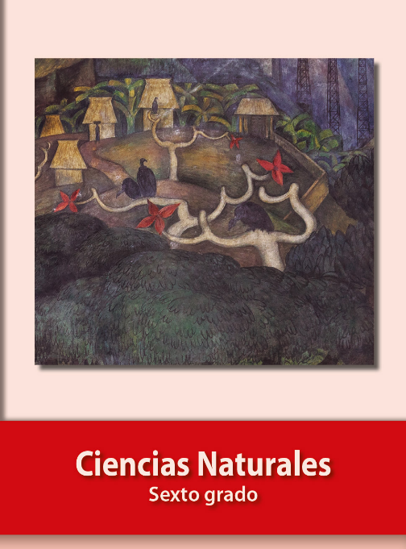
https://libros.conaliteg.gob.mx/20/P6CNA.htm

